Преимущества:

1. Стильный дизайн
2. Удобное использование
3. Личный кабинет
4. Статистика продаж
5. Адаптация с любыми мобильными устройствами
6. Тех. поддержка

Необходимый требования для работы сервиса:

1. Настройки PHP

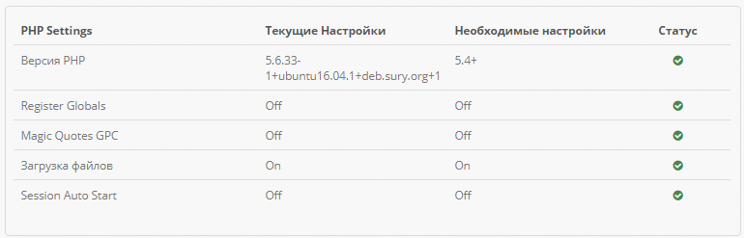

1. Необходимые требования

